TARİHÇE
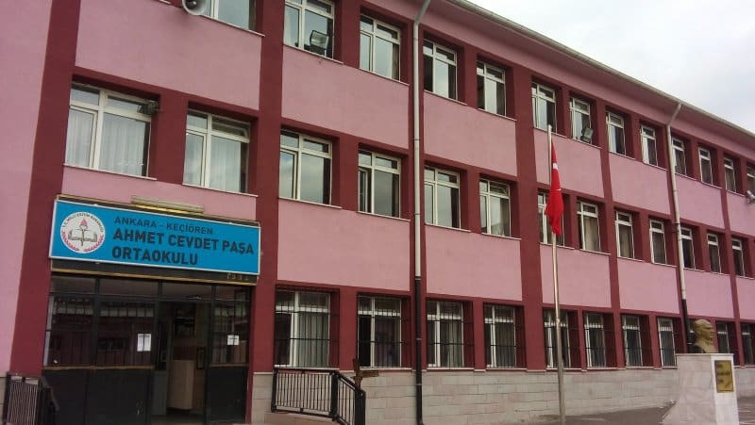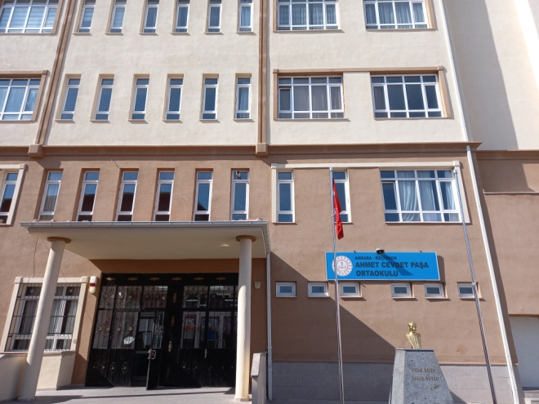

Okulumuz İncirli Mahallesi, Sümbüllü Caddesi üzerinde 1993 yılında, 16 derslikli İlköğretim Okulu olarak Eğitim-Öğretime başlamıştır. Yıllar içerisinde ikili eğitimle Eğitim-Öğretim faaliyetlerini sürdüren okulumuz 2019-2020 yılında yeni yapılan 26 derslikli binası ile tam gün eğitime geçmiştir. Okulumuzun 2015 yılında yapılan bir adet kapalı spor salonu mevcuttur. Faaliyetlerimize Milli Eğitim Bakanlığı' nın belirlemiş olduğu bölge kayıtları ile ortaokul olarak hizmet vermektedir.
Okulumuz bünyesinde bulunan 25 derslik, 1 ana sınıfı, 1 bt sınıfı, 1 görsel sınıfı, 1 müzik sınıfı, 2 fen sınıfı ile eğitim öğretime devam etmektedir.

